
Manuel Technique

POE016
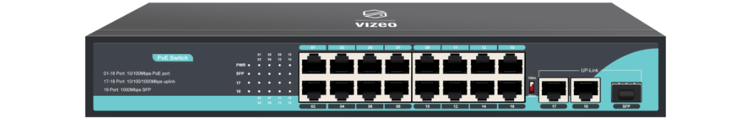

Caractéristique principale
- 16 ports PoE 10/100Base-TX, 2 ports uplink 10/100/1000Base-T et 1 slot uplink SFP 1000Base-X
- Compatible avec le protocole PoE IEEE 802.3 af/at, chaque port RJ45 PoE peut fournir une puissance maximale de 15,4 W
- Commutation en un clic vers le mode VLAN et mode transmission longue distance jusqu’à 250 m
- Ports 1 à 16 : 10/100 Mbps auto-négociation, ports 17 à 18 : 10/100/1000 Mbps auto-négociation
- Support du mode Half/Full duplex adaptatif et fonction auto MDI/MDI-X
- Tous les ports supportent la transmission à pleine vitesse (wire-speed)
- Installation possible en bureau, murale ou en rack
- Plug and Play, aucune configuration nécessaire
- Boîtier métallique, alimentation interne, excellente dissipation thermique permettant un fonctionnement stable sur le long terme

Specification
Protocoles
Standard | IEEE 802.3 af/at
Port fibre
Type de connecteur | Slot SFP
Débit de transmission | 1,25 Gbps
Distance de transmission | Multimode : 550 m / 2 km  Monomode : 2 / 20 / 40 / 60 / 80 / 100 km
Longueur d’onde | Multimode : 850 nm / 1310 nm  Monomode : 1310 nm / 1550 nm / 1490 nm
Ports Ethernet
Type de connecteur | 16 ports PoE 10/100 Mbps + 2 ports uplink RJ45 Gigabit
Débit de transmission | 10/100 Mbps auto-négociation  10/100/1000 Mbps auto-négociation
Distance de transmission | 10Base-T : ≤ 250 m (CAT3, 4, 5 UTP)  100Base-TX : ≤ 100 m (CAT3, 4, 5 UTP)  1000Base-T : ≤ 100 m (CAT3, 4, 5 UTP)
Performances de commutation
Méthode de transfert | Store-and-forward (pleine vitesse)
Mode de transmission | Half / Full duplex adaptatif
Table MAC | 2K
Mémoire buffer | 1 Mb
Trames Jumbo | 9216 bytes
Taux de transfert | 6.8448 Mpps @ 64 bytes
Bande passante | 9.2 Gbps (non bloquant)
Indicateurs LED
Alimentation | LED verte
Lien/activité | Lien / Activité  LED verte pour chaque port Ethernet et port fibre
Switch DIP
Mode 100 m (standard) | Tous les ports communiquent entre eux
Mode 250 m (extension) | Les ports 1 à 16 sont isolés entre eux  Distance jusqu’à 250 m  Communication possible avec les ports 17 à 19
Alimentation
Tension d’entrée | AC 100 ~ 240 V / 50 Hz
Consommation | Veille : ≤ 3 W  Max : ≤ 200 W
Brochage PoE | 1/2 (+), 3/6 (-)
Puissance max par port | ≤ 25,4 W
Environnement
Température de fonctionnement | -20°C à +60°C
Température de stockage | -40°C à +85°C
Humidité | 5% à 95% sans condensation
Dissipation thermique | naturelle
Caractéristiques physiques
Dimensions | 305 × 180 × 44 mm
Poids : | Net : 1,8 kg  Brut : 2 kg

Dimensions (mm)

